

大学生创新创业训练计划
创新训练项目申请书

项目名称 基于数字孪生技术的老年人多维健康安全主动监测系统
负 责 人 柏成雨
学 院 计算机与信息学院
年级专业 23级软件工程专业
联系电话 18098694614
填表日期 2025.05.01

安徽师范大学教务处制

项目名称 |  |  | 基于数字孪生技术的老年人多维健康安全主动监测系统
项目来源 |  |  | ☑导师课题 □自主选题 □竞赛项目 □其它来源
拟申请经费 |  |  | 10000元 |  | 起止时间 | 2025年 5 月至 2027 年 4 月
申请人(团队) | 姓名 | 学号 | 性别 | 学院 | 年级专业 | 手机 | E-mail
 | 柏成雨 | 22111803056 | 男 | 计算机与信息学院 | 2023级软件工程 | 18098694614 | 1754485446@qq.com
 | 汪紫涵 | 23111301123 | 女 | 计算机与信息学院 | 2023级计算机科学与技术 | 18226485944 | 2219595385@qq.com
 | 胡鑫悦 | 23111303029 | 女 | 计算机与信息学院 | 2023级物联网工程专业 | 19314132540 | 2575773556@qq.com
 | 申慧林 | 23111304012 | 女 | 计算机与信息学院 | 2023级网络空间安全 | 19841328600 | 19841328600@163.com
- 项目组成员基本情况（包括自身具备的知识条件，有何特长、兴趣，曾参加过的科技事件、创新活动等）
本项目的成员都具备较强的编程与开发能力，同时通过专业课以及课外知识的学习，了解掌握了很多计算机专业的核心技能并且有积极参与该项目的意愿。
项目申请人柏成雨：曾获团体程序设计天梯赛全国团体三等奖，15届蓝桥杯省赛二等奖，第16届蓝桥杯进入国赛，安徽省机器人大赛程序设计赛道校一等奖，ACM程序设计大赛校一等奖，计算机设计大赛已进入省赛。具备扎实的编程基础，掌握Vue3前端框架，学习过SpringBoot后端开发技术，了解深度学习的相关理论，具备Python爬虫编写和算法设计的实践能力。
项目申请人汪紫涵：曾获得ACM程序设计大赛校一等奖一次、校二等奖一次，16届蓝桥杯省赛二等奖，跟团队合作获“挑战杯”全国大学生课外学术技术作品竞赛校二等奖，在大一学年获校二等奖学金、“三好学生”称号，有计算机设计大赛参赛经历，具备较扎实的编程基础，掌握一定前端代码编写技术，参与过微信小程序相关开发，具有积极的学习态度，具备及时学习相关知识和实现算法设计的实践能力。
项目申请人胡鑫悦：曾获“三好学生”二等奖学金，ican大学生创新创业大赛（安徽赛区）三等奖，蓝桥杯省赛三等奖，“挑战杯”等校级奖项若干。具备一定的编程基础，具备嵌入式、RFID、传感技术的实践能力，学习过YOLO识别技术。
项目申请人申慧林：曾获得全国大学生数学建模竞赛省级二等奖，11届统计建模大赛已进入校赛，计算机硬件组装比赛等校级奖项若干。具备一定编程基础，参与过问卷设计和制作，具备一定建模和论文撰写能力。

二、项目研究背景（已有的基础。与本项目相关研究积累和已取得的成绩，已具备的条件，尚缺少的条件及方法等）
（1）研究背景和研究意义
随着我国人口老龄化加速，国家统计局数据显示，2024 年末 60 岁以上老年人口已达 3.1 亿，其中独居老人占比 14.2%，大中城市空巢家庭比例超 70%，独居老人健康安全问题日益严峻。
日常生活中，独居老人面临多重威胁。世界卫生组织及中国疾控中心数据显示，跌倒作为老年人伤害致死主因，在我国≥65 岁人群中死亡率于全球中高收入国家居前列，近四成跌倒发生在家中，髋部骨折患者 1 年内死亡率达 23.7%，独居老人更因无人照护，就医延迟率 42.6%、致残率 58.3% 远超有人陪护者；《中华老年医学杂志》表明，60% 独居老人突发心梗、脑卒中时因难以及时呼救错过黄金救治时间，30 天死亡率高达 27.4% ，且极端天气下如冬季一氧化碳中毒，独居家庭发生率达普通家庭 3.5 倍。
然而，现有的健康监测系统难以满足独居老人的实际需求。传统健康监测多依赖单一设备、被动上传数据，存在数据维度窄、实时性差、响应延迟等问题，无法满足智慧养老对“主动、连续、多维、安全”的健康管理要求。近年来，数字孪生技术的发展为解决该问题提供了新思路。通过构建老年人在虚拟空间中的“实时映射体”，实现生理状态、行为轨迹与环境变化的实时同步与可视化，结合人工智能算法，可实现健康状态的动态评估与主动展示。
本项目聚焦“多维感知 + 虚实映射 + 主动可视化”，通过构建基于数字孪生的老年人健康状态模型，实现生理数据、行为模式、环境参数的动态融合与实时呈现，打造具备智能分析能力的主动健康监测系统。该研究不仅具有工程实践价值，也契合国家智慧养老战略需求，社会意义显著。
（2）已有研究基础
1）通过编程语言和专业课的学习，掌握了java和python后端技术的开以及html,css,js等前端语言的编写。已掌握软件工程面向对象开发方法、数据库设计（如MySql、SQL Server）、Web前端和后端开发等技术，积累了宝贵的开发经验，具备完成项目的能力。
2）通过项目预研，已全面了解基于数字孪生技术的老年人多维健康安全主动监测系统的技术架构与实际应用需求，深入调研当前居家养老中存在的健康监测盲区、数据孤岛与响应滞后问题，结合指导教师提供的相关文献与平台案例，已初步设计出系统的核心功能模块与数据交互逻辑，为本项目的顺利开展奠定了坚实的理论与工程基础。
（3）已具备条件
项目组成员所在的计算机和信息学院拥有软件工程实验室和创新实践实验室，具备基本研究实验和设备条件。
（4）尚缺少的条件及解决方法
1）针对相应大数据数据处理和分析的文献资料和书籍，将通过本项目经费购置；
2）后台Web服务器和数据库服务器，将利用本项目经费租用云计算服务商提供的服务器。
三、国内外的研究现状及研究意义
（1）国外研究现状
在国际研究领域，数字孪生技术（Digital Twin, DT）已广泛应用于工业制造、智慧城市、医疗健康等多个方向，并在智慧健康领域展现出良好的发展前景。美国麻省理工学院提出的“Virtual Patient”项目，将实时生理数据与既往健康画像相融合，构建出高度个性化的虚拟病人模型，有效支持临床诊疗中的精准决策[1]。德国西门子公司开发的“Digital Twin for Healthcare”系统，能够对患者术后康复状态进行动态跟踪与三维可视化，提升了康复过程的管理效率与安全性[2]。微软（Microsoft）、通用电气（GE）等科技巨头也在积极推动数字孪生在慢性病管理、远程康复、虚拟护理等家庭健康场景中的技术落地[3]。此外，欧洲“SHAPES（Smart & Healthy Ageing through People Engaging in Supportive Systems）”项目正在探索以数字孪生为核心的人本化健康管理框架，以满足老年人居家健康支持的长期需求[4]。
尽管国外在基础理论与技术架构方面起步较早，并取得一定成果，但整体研究大多仍聚焦于医疗机构场景，缺乏面向独居老年人日常生活状态与多模态健康数据融合的智能感知与虚拟建模方案，尤其在低成本部署、轻量化动态建模与隐私保护方面仍面临技术与伦理的双重挑战[5]。
（2）国内研究现状
近年来，随着“健康中国2030”战略与“智慧养老”政策的持续推进，国内在数字健康与老龄群体关怀方面取得积极进展。部分高校和科技企业开始将数字孪生理念引入养老服务系统。如清华大学研发的“虚拟监护人”模型，尝试通过数字映射实时呈现老年人的行为轨迹与活动状态，为风险识别与预警提供数据基础[6]；阿里云推出的“云上养老平台”则推动了感知终端与云端平台的智能协同与远程干预能力[7]。此外，京东健康、华为云、航天科工等企业也正探索面向居家场景的个性化健康建模与边缘智能方案[8]。
尽管已有探索，但整体而言，当前国内多数研究仍集中在健康信息采集、远程问诊与单向健康提醒等初级层面。面向个体的动态数字映射机制、可交互的孪生体建模与个性化风险评估系统尚不成熟。同时，系统多依赖医疗机构或社区平台，缺乏可标准化、模块化、适配家庭环境的通用技术路径，在传感融合、数据融合与跨域建模方面仍面临挑战[9]。
参考文献：
[1] Bruynseels, K., Santoni de Sio, F., & van den Hoven, J. (2018). Digital Twins in Health Care: Ethical Implications of an Emerging Engineering Paradigm. Frontiers in Genetics, 9, 31.
[2] Siemens Healthineers. (2020). Digital Twin: Revolutionizing Healthcare. [Online].
[3] GE Healthcare. (2022). The Role of Digital Twins in Personalized Healthcare. [White Paper].
[4] SHAPES Project Consortium. (2021). Smart & Healthy Ageing through People Engaging in Supportive Systems. EU Horizon 2020.
[5] Topol, E. (2019). Deep Medicine: How Artificial Intelligence Can Make Healthcare Human Again. Basic Books.
[6] 王宏伟, 刘云浩. 基于数字孪生的智能养老系统研究. 计算机研究与发展, 2022, 59(3): 612–620.
[7] 阿里云研究中心. 《云上养老数字化解决方案白皮书》, 2021.
[8] 华为云. 《智慧养老平台建设解决方案》, 2022.
[9] 张文超, 李俊, 等. 面向家庭场景的数字孪生健康管理系统架构研究. 软件导刊, 2023, 22(7): 114–119.
四、项目研究的目标及主要内容
（1）研究目标
本项目聚焦独居老人健康安全管理的“数据孤岛化、风险滞后响应、干预粗放化”三大痛点，基于数字孪生技术构建“生理指标 - 行为轨迹 - 环境参数”三维动态映射系统，结合人工智能算法开展健康风险趋势预测与分析，提升老年人居家安全感与健康管理水平。
（2）研究内容
1）多模态健康数据采集与预处理
项目将通过公开数据集与网络平台获取老年人健康相关数据，包括生理指标、日常行为以及居住环境参数。数据来源主要包括UCI机器学习库、PhysioNet平台、CASAS智能家居数据集、Web健康门户网站等，同时利用Python编写爬虫程序，从百度健康、丁香园等权威网站抓取部分老年人健康相关的结构化信息。爬虫程序遵循网站的访问规则，通过解析网页结构，筛选并提取疾病预防、治疗方法、康复护理知识等关键信息，扩充数据维度。获取数据后，将对原始数据进行清洗、去噪与格式统一，构建高质量的数据集，为后续的数字孪生建模和人工智能分析提供可靠支撑。 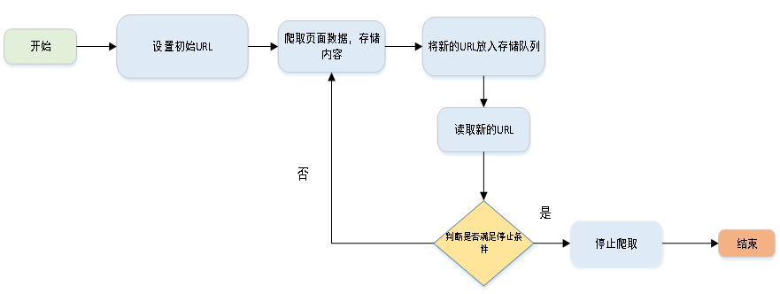
图2-1爬虫流程图

2）数字孪生模型构建与同步机制设计
- 基于MakeHuman + Mixamo的虚拟人体建模技术
MakeHuman与Mixamo构成了一套成熟、高效的三维人物建模与动作绑定工具链，广泛应用于虚拟仿真、动画制作和数字孪生人物模型构建中。本项目基于该组合方案，建立符合老年人物理与外观特征的标准虚拟模型，为后续行为驱动与可视化表达提供建模基础。
其中，MakeHuman作为开源三维人体建模工具，支持对性别、年龄、身高、体型等多个参数进行自定义调节，能够快速生成具有老年人特征的人体模型。模型支持带有标准骨骼结构的FBX文件导出，便于后续动画绑定与引擎使用。
导出的模型将在Adobe Mixamo平台进行标准动作绑定。Mixamo提供丰富的动作库与自动骨骼绑定功能，可快速为模型添加动态动画。该平台还能完成动作与模型融合，使生成的人物模型具备基础动画表现能力，同时保持动作文件统一规范，方便在后续引擎中调用。
通过MakeHuman与Mixamo的配合，项目可在不依赖三维扫描设备的前提下，高效构建具备外观与动作表现能力的虚拟老年人模型，为实现数据驱动下的健康行为可视化奠定坚实的三维建模基础。
系统结构如下图2-2所示：
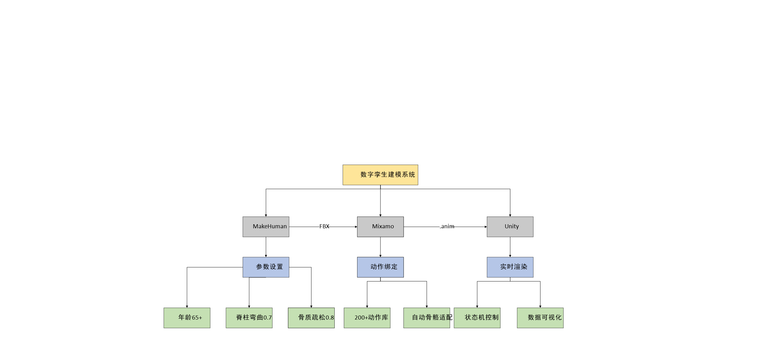
图2-2数字孪生模型系统结构图
② 基于Unity的状态同步机制实现
Unity是一款功能强大的三维交互引擎，广泛应用于游戏开发、仿真可视化和数字孪生系统构建中。本项目利用Unity实现虚拟老年人模型与外部健康数据的动态联动，通过状态同步机制构建具有实时反馈能力的数字镜像体。
在实现过程中，首先将经MakeHuman与Mixamo处理后导出的FBX模型导入Unity场景中，并构建动画状态机（Animator），定义正常、跌倒、异常心率等常见健康状态所对应的动作逻辑。通过C#脚本接入外部健康数据源，如心率变化、跌倒检测、体动频率等，将这些数据实时传输至Unity引擎。
系统根据设定阈值自动切换模型的动画状态，例如在检测到跌倒信号时，触发人物倒地动作并弹出警示图标；当心率持续升高时，人物模型颜色变红并闪烁，增强风险可视化效果。同时结合UI提示、材质变换等技术手段，进一步丰富健康状态的视觉反馈形式。
该同步机制具备良好的实时性、可扩展性与交互性，使虚拟人物不仅具备结构形态，更具备动态行为响应能力，是实现个体数字孪生与主动健康监测的关键技术环节。
3）人工智能健康分析与风险识别模型设计
在完成健康数据采集与虚拟人体建模后，项目将构建人工智能分析模块，对老年人的生理信号与行为特征进行建模、识别与预测，提升系统的风险感知与主动响应能力。

基于 Transformer 的生理数据建模与风险预测
本模块采用 Transformer 架构对心率、血压、呼吸频率等时间序列数据进行建模。Transformer 的自注意力机制可并行处理序列，有效捕捉长距离依赖关系，相比传统方法更适合分析生理数据复杂变化。在模型构建时，通过位置编码，以正弦和余弦函数为每个时间步生成编码，让模型感知时间顺序。多头自注意力机制使多个注意力头同时关注序列不同部分，精准识别如心率骤升、血压波动等关键变化点。因果掩码确保解码器仅关注当前及之前信息，符合时序预测因果性。层归一化与残差连接缓解梯度消失问题，增强训练稳定性。另外，设计时间间隔编码，针对健康数据非均匀采样特性，增强模型对时间粒度的感知。
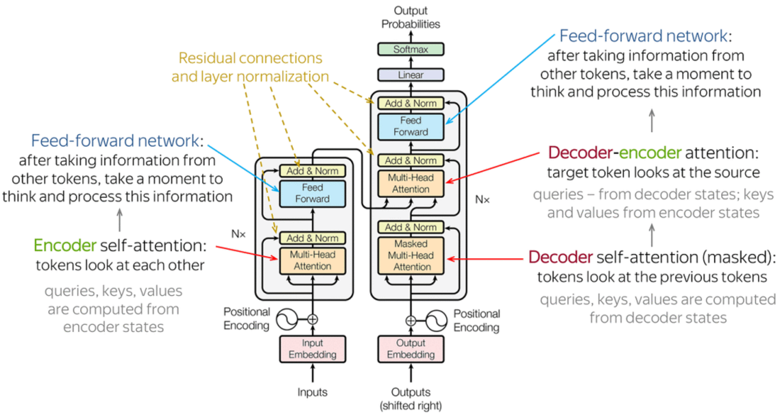
图2-3Transformer模型架构
- 基于 UWB 数据的行为特征识别与高危行为判断
借助 UWB 定位技术获取的位置和移动轨迹数据，设计专门的行为分析算法。对位置数据深入处理，计算移动速度、方向变化以及停留时间等关键参数。设定科学合理的阈值，当移动速度低于特定值且停留时间超出一定时长时，判定为长时间静止状态；通过分析移动轨迹的变化模式，精准识别异常姿态，例如身体倾斜角度异常、行走路线呈现异常弯曲等情况。
针对跌倒行为识别，综合考量多个关键因素。当检测到位置快速变化且移动轨迹出现异常垂直下降趋势，同时体动频率发生突然变化时，判断可能发生跌倒事件。通过对大量历史行为数据的深度学习与分析，持续优化判断规则，不断提高高危行为事件的识别准确率。
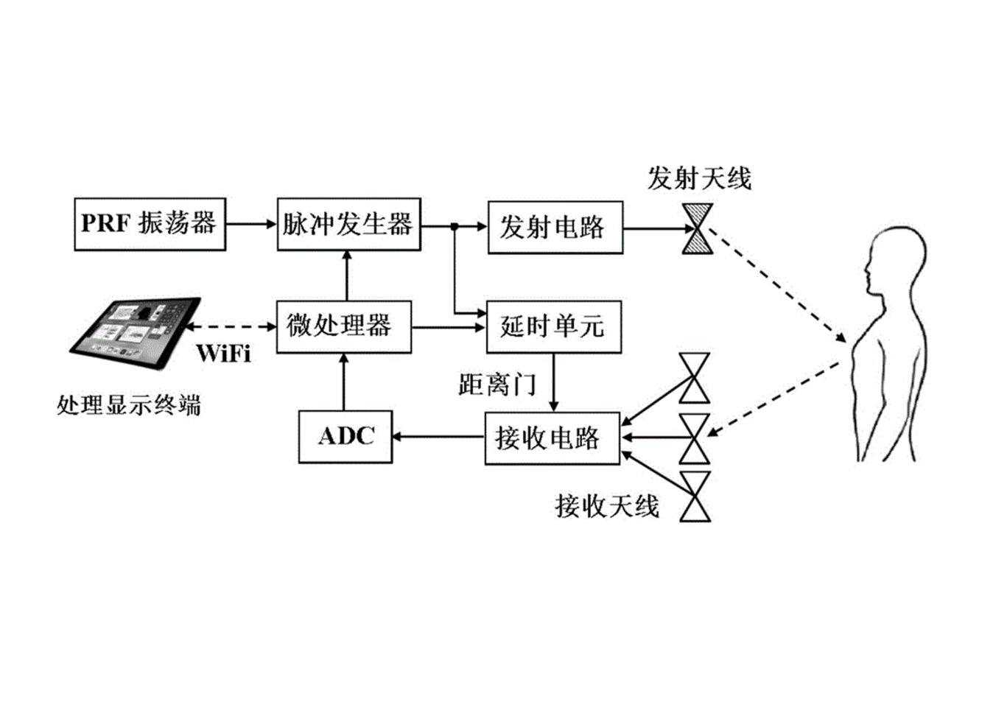
图2-4 UWB示意图
- 基于多源数据的模型训练与优化
模型训练阶段，充分利用公开数据集与合成模拟数据的优势。公开数据集具备丰富的样本和标注信息，涵盖各类常见的健康数据模式，为模型提供了广泛的学习基础；合成模拟数据则聚焦于模拟现实中复杂、罕见的场景，像特殊疾病引发的生理指标骤变，或者特定环境下的异常行为模式，以此拓展模型的适应能力，确保模型在多样化的实际状况下都能稳定运行。
训练过程基于监督学习方法展开，为数据精心标注正常、低风险、高风险等状态标签，使模型在学习中明确不同健康状况的特征差异。通过反向传播算法，模型不断优化自身参数，力求最小化预测结果与真实标签间的误差，逐步提升识别的精准度。同时，运用正则化技术，有效防止模型过拟合，增强其在处理多类复杂状态时的鲁棒性，保障模型在不同数据输入下都能可靠地输出准确结果。
该模块作为数字孪生健康监测系统的核心，让系统从单纯的静态数据展示，进阶到能依据健康数据变化主动识别风险。它在系统的风险判断、预警启动以及干预实施中起着关键的纽带作用，对保障老年人的健康安全意义重大。
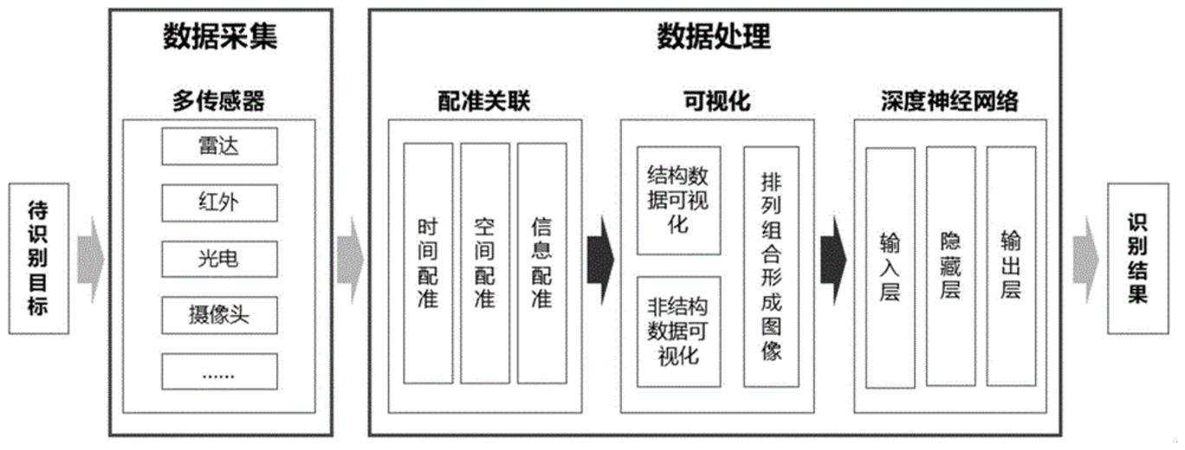
图2-5多源数据示意图
- 分析结果输出与系统应用
模型分析结果以状态标签、风险评分、预测趋势等形式输出。状态标签直观展示老年人当前健康状态，如“正常”“疑似跌倒风险”等；风险评分以具体数值量化健康风险程度，便于系统依据不同分值采取相应措施；预测趋势通过分析历史和当前数据，预估未来一段时间内老年人健康状态变化，如未来几小时内心率、血压变化趋势，以及潜在健康风险发生可能性。
利用 Transformer 的长序列建模能力，生成未来 24 - 48 小时的生理指标预测曲线，如心率、血压波动趋势，并标注风险阈值区间。通过可视化模型的注意力分布，展示对风险预测贡献最大的时间点，增强分析结果的可解释性。
这些分析结果实时展示于系统前端，方便监护人或医护人员直观了解老年人健康状况。后端依据风险评分和状态标签启动预警逻辑，当风险评分超设定阈值或状态标签为高风险时，及时发出预警信息，通知相关人员采取干预措施，如通知家属、联系医护人员等，实现系统风险感知与主动响应功能。
4）系统可视化平台开发与实现
- 基于 Spring Boot 的后端数据处理模块开发
采用 Spring Boot 框架搭建后端系统，利用其丰富功能和便捷开发方式，高效处理老年人多模态健康数据，包括心率、体动、环境参数等。运用 MyBatis 数据库操作框架与 MySQL 关系型数据库进行数据存储和管理，精心设计合理的数据表结构，如创建生理数据表存储心率、血压等生理指标数据，行为数据表记录体动特征和行为状态数据，环境数据表保存居住环境参数数据等。
通过调用训练好的人工智能模型，对接收的数据进行风险分析。将预处理后的数据输入人工智能健康分析与风险识别模型，获取风险评分、状态标签和预测趋势等分析结果。然后，将这些结果封装为便于传输的 JSON 格式数据，借助 WebSocket 协议实现后端与前端的实时数据交互，及时将健康数据和风险分析结果推送至前端孪生建模系统。
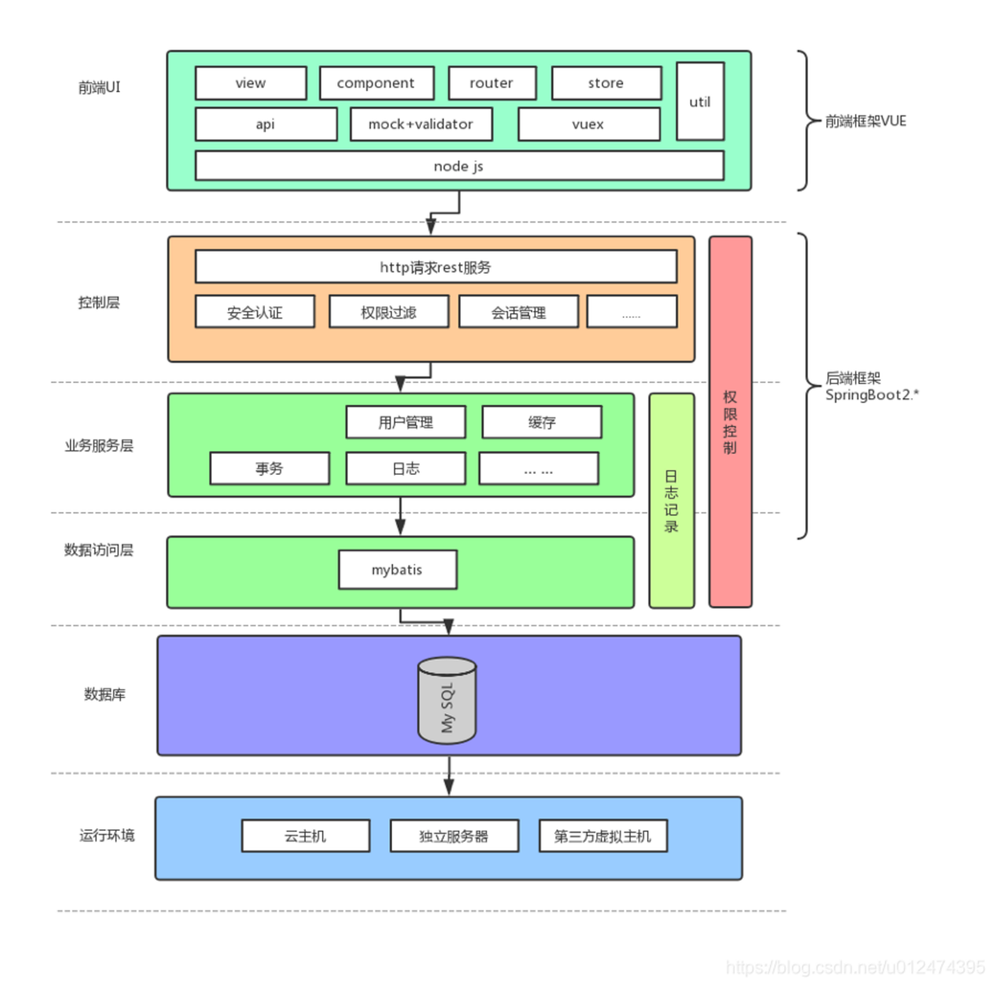
图2-6 SpringBoot+VUE案例开发框架
- 基于 Unity 的前端可视化平台搭建
前端平台以虚拟人体模型为核心，借助 Unity 引擎实时渲染个体健康状态与动作响应。利用 Unity 实时渲染技术，依据后端传来的健康数据和分析结果，动态更新虚拟人体模型状态，如通过改变虚拟人体颜色表示生理指标异常（红色代表心率过高，蓝色代表体温过低等），以动画展示人体动作状态（正常行走、跌倒等）。
运用 Unity 的 UI 系统，设计直观可视化界面。通过折线图展示心率、血压随时间的变化趋势，用柱状图对比不同时间段体动频率；以仪表盘显示血氧饱和度、血糖值等数据。同时，设置清晰的风险预警提示区域，当后端传来的风险评分达到预警阈值时，通过弹窗、闪烁警示图标、语音提示等方式主动预警，提醒用户关注老年人健康状况。
为提升用户体验，设计交互功能。用户点击虚拟模型可查看详细健康数据，如点击虚拟人体心脏部位，弹出心率详细数据面板，展示当前心率值、变化趋势、历史数据等；通过滑动屏幕，能以时间轴形式查看老年人过去一段时间的健康数据和风险状态变化。
五、项目创新特色概述
（1）多模态数据驱动的精准人体建模与健康洞察：本项目开创性地融合多模态数据进行精准人体建模与健康分析。在数据采集环节，整合多源数据，涵盖智能设备采集的生理指标、UWB 定位获取的行为轨迹数据等，突破单一数据维度的局限，全方位反映老年人的身体状况。在人体建模上，运用 MakeHuman 和 Mixamo 构建高逼真度虚拟人体模型，精准还原老年人体态特征，并依据实时数据驱动模型动态变化，实现对老年人行为的真实模拟。通过对多模态数据的深度挖掘，结合先进的数据分析算法，能更精准地判断健康状态，识别潜在健康风险，为老年人健康管理提供全面且精确的依据。
（2）智能融合的健康风险动态识别与预警体系：系统采用基于Transformer架构的深度学习模型对心率、血压等生理指标的时间序列数据进行建模与预测，凭借其强大的长期依赖建模能力与内置注意力机制，能够精准捕捉关键时间点的异常波动。同时，融合基于UWB定位数据的行为识别算法，实时分析跌倒、长时间静止等高危行为。通过构建“生理—行为”双通道健康风险识别机制，深度融合个体生理状态与行为特征，提升风险识别的全面性与准确性。系统基于综合风险评估结果，自动生成状态标签与风险评分，并在检测到潜在异常时及时触发智能预警，从而实现从被动监测向主动预防的转变，显著提升对老年人健康风险的响应效率与干预效果。
（3）个性化、可视化的健康管理交互平台：打造个性化、可视化的健康管理交互平台，提升用户体验和健康管理效率。前端以 Unity 引擎为核心，以虚拟人体模型为交互中心，将老年人生理与行为状态以直观的可视化形式呈现。通过丰富的图表、动态的虚拟模型变化展示健康数据，如心率异常时虚拟人体颜色改变、行为异常时模型动作提示等，增强信息传达的直观性。同时，平台支持用户与虚拟模型交互，点击模型可查看详细健康数据，滑动屏幕可查看历史记录，方便用户全面了解健康状况。此外，根据用户的健康数据和历史记录，平台为每位老年人提供个性化的健康管理建议，实现定制化的健康服务。
- 项目实施方案及实施计划
项目研究技术路线：
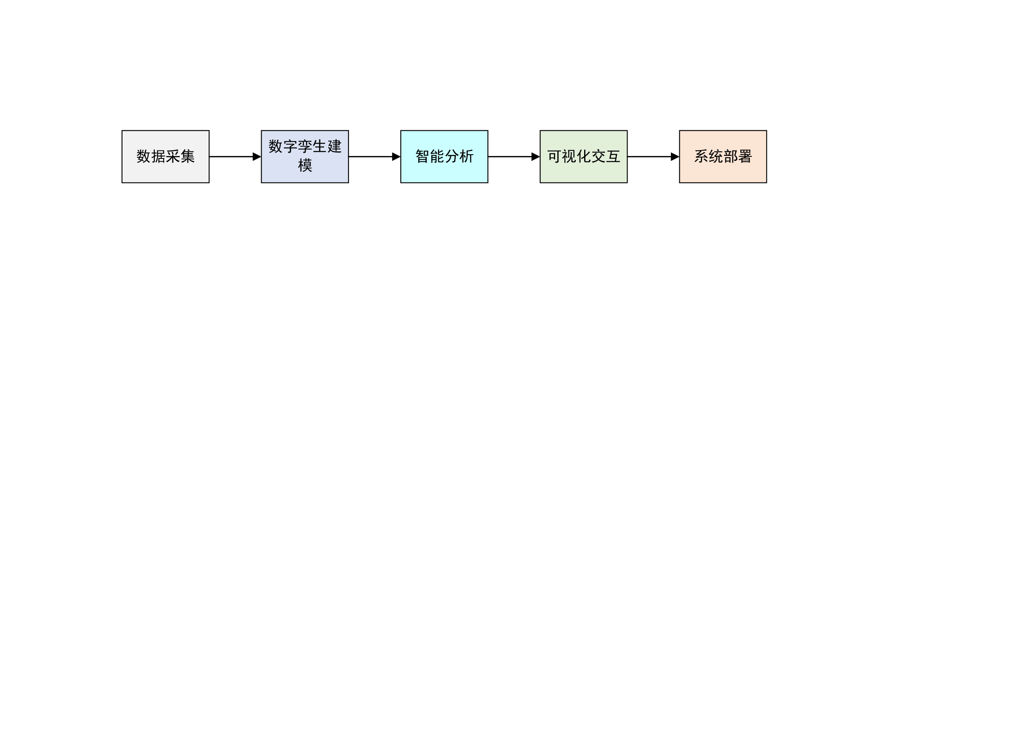
图3-1项目研究技术路线
研究进度安排：
（1）2025 年 5 月 - 2025 年 8 月：数据采集与预处理及基础模型搭建准备；
（2）2025 年 9 月 - 2025 年 12 月：数字孪生模型构建与数据深度处理；
（3）2026 年 1 月 - 2026 年 8 月：人工智能模型开发、训练与系统集成；
（4）2026 年 9 月 - 2026 年 12 月：系统优化、测试与完善；
（5）2027 年 1 月 - 2027 年 4 月：项目总结、成果整理与验收。
七、成员分工情况
（1）柏成雨：数字孪生模型构建与优化，使用 MakeHuman、Mixamo 完成虚拟人体建模与动作绑定，基于 Unity 实现模型与健康数据的状态同步。
（2）汪紫涵：后端系统开发，基于 Spring Boot 搭建数据处理与交互服务，完成 MySQL 数据库设计及人工智能模型调用。
（3）胡鑫悦：多模态数据处理，设计爬虫采集数据，协调硬件设备采集，完成数据清洗与预处理。
（4）申慧林：前端可视化开发，基于 Unity 设计界面实现虚拟模型渲染、数据可视化及交互功能，撰写论文。
（5）共同任务：协作完成 Transformer 模型设计与训练，推进项目进度，共同申请软著及结题工作。
八、预期成果及成果形式
1、基于数字孪生与 Transformer 的老年人健康风险智能监测与预警系统 1 套；
2、研究论文 1-2 篇；
3、申请软件著作权 1 项。
九、资助经费使用计划（支出项目、计算根据及理由）
具体包括：
（1）图书资料、实验设备和技术培训 4500 元；
（2）论文发表和软件著作权申请 4000 元；
（3）服务器租用、搭建、维护 1000 元；
（4）办公费（打印复印费、网络通信费、移动硬盘和 U 盘等）500 元。

申请人签名： 年 月 日

导 师 | 姓名 | 左开中 | 性别 | 男 | 出生年月 | 1974年11月
 | 职称/职务 | 教授 | 研究领域 | 深度学习与时序数据分析；数据安全与隐私保护 | 所在学院 | 计算机与信息学院
 | 手机 | 18955332236 | E-mail | zuokz@ahnu.edu.cn
十、指导教师科研项目情况
教学成果：
（1）发表了教学研究论文10多篇；
（2）参与撰写教材2本；
（3）主持安徽省质量工程的重大教学改革项目1项；
（4）获2012年度安徽师范大学优秀教学三等奖；
（5）获安徽省教学成果二等奖和三等奖各1项；
（6）指导学生获批国家级大学生创新创业训练计划项目8项，校本科生优秀毕业论文培育计划项目8项，校级优秀本科毕业论文1篇；
（7）指导学生参加学科竞赛获国家级一等奖1项、国家级二等奖4项、国家三等奖1项、省级一等奖5项。
科研成果：
（1）主持或参与了国家自然科学基金、安徽省自然科学基金和安徽省高校省级自然科学研究项目等各类科研项目10余项；
（2）在国内外学术期刊和会议上发表学术论文30余篇，其中SCI和EI收录6篇，获安徽省第七届自然科学优秀学术论文二等奖1项；
（3）授权发明专利7项、实用新型专利2项和软件著作权8项。
十一、指导教师能否提供实验场地，如何解决实验场地的问题
计算机与信息学院以及指导老师可以提供实验场地。

十二、指导教师意见及具体的指导计划

指导教师签名： 年 月 日
十三、学院意见

负责人（签字）： （公章）
年 月 日
十四、专家组意见

组长（签字）：
年 月 日
十五、学校意见

盖章：
年 月 日

